——les nantis et les démunis :

——Haves and have-nots

les riches :
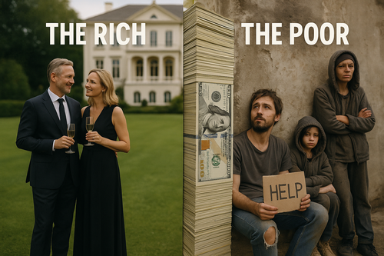

The rich / The wealthy
(
Les « riches » sont comme ceux qui vivent au sommet d'une montagne dorée. Ils voient plus loin que les autres parce qu'ils possèdent tout : argent, influence et sécurité.

En anglais, "the rich" ou "the wealthy" désigne ces gens pour qui le confort n'est plus un rêve mais une habitude — les villas, les voyages, le pouvoir.

Dans le contraste "haves and have-nots", les riches sont les haves, ceux qui tiennent la clé du coffre, tandis que les autres attendent dehors, derrière la grille du luxe.
)

la richesse :
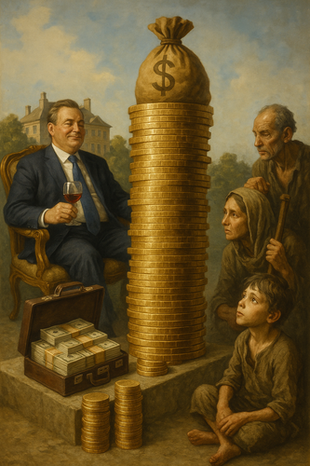

Wealth
(
La richesse, c'est comme une rivière : chez certains, elle coule large et profonde, nourrissant chaque rive ; chez d'autres, elle n'est qu'un mince filet d'eau dans la poussière.

En anglais, wealth ne désigne pas seulement l'argent, mais aussi les ressources, les talents ou les opportunités qu'une personne possède pour vivre pleinement.

Les haves and have-nots, ce sont deux rives opposées de la même rivière : d'un côté, ceux qui nagent dans l'abondance ; de l'autre, ceux qui n'ont même pas une goutte pour se désaltérer.
)

l'abondance :
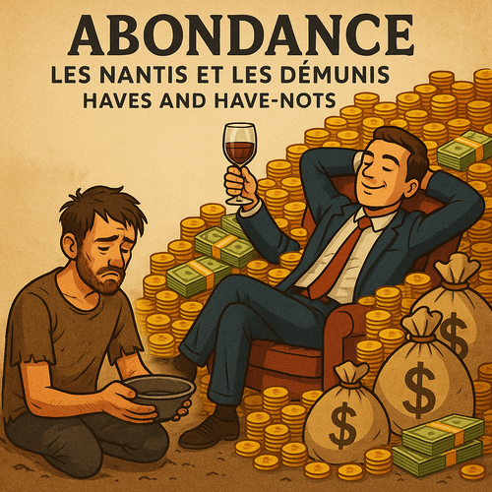

Affluence
(
L'abondance, c'est comme une rivière qui déborde, arrosant tout ce qu'elle touche. En anglais, affluence évoque cette même idée : un flot continu de richesses et d'opportunités qui ne tarit jamais.

Chez les haves, cette rivière devient un lac doré : maisons spacieuses, repas sans limite, choix sans contrainte. Ils vivent dans un jardin où chaque fleur pousse sans effort.

Les have-nots, eux, observent ce jardin derrière une vitre. Leur terre est sèche, leur rivière asséchée. L'abondance, pour eux, n'est qu'une pluie lointaine qui ne tombe jamais sur leur champ.
)

L'aisance :
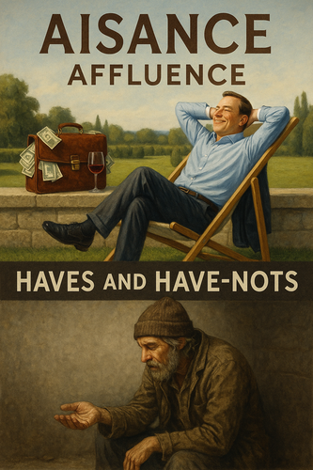

Affluence
(
« L'aisance », c'est la légèreté avec laquelle on avance dans la vie quand les besoins essentiels ne pèsent plus. Comme marcher sur un tapis doux quand d'autres avancent pieds nus sur le gravier.

Dans le domaine de l'affluence — affluence or wealth en anglais — l'aisance désigne cette sécurité tranquille qu'apporte l'argent : vivre sans compter, choisir sans craindre.

Entre les nantis et les démunis — haves and have-nots — l'aisance sépare ceux qui nagent dans une eau claire de ceux qui rament contre le courant.
)

les richesses :
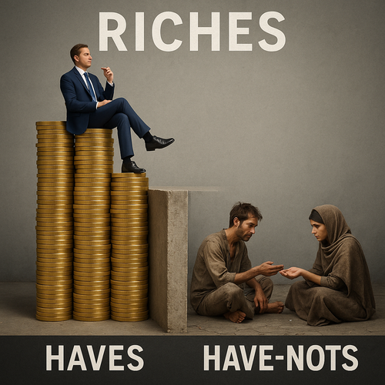

Riches
(
Les richesses, c'est comme un grand coffre rempli d'or, mais pas toujours d'or brillant : parfois, ce sont des savoirs, des talents ou des occasions que l'on possède.

Dans le monde des riches — the rich en anglais — les richesses sont tangibles : argent, propriétés, influence. Elles ouvrent des portes, comme une clé en or dans un jardin fermé.

Entre les nantis et les démunis (the haves and the have-nots), la richesse devient une frontière : imagine deux rivières parallèles ; l'une déborde de ressources, l'autre s'assèche. Ce fossé façonne la société.
)

la prospérité :
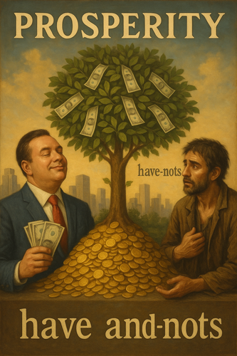

Prosperity
(
La prospérité, c'est comme un grand arbre en pleine floraison : solide, plein de fruits et d'ombre. Elle représente l'abondance — non seulement l'argent, mais aussi la santé, les idées et la paix intérieure.

En anglais, "prosperity" évoque la réussite durable, un état où les efforts portent leurs fruits et nourrissent ceux qui les entourent. C'est la saison des récoltes après un long printemps de travail.

Chez les nantis et les démunis, la prospérité devient une frontière visible : certains cueillent les fruits dorés du verger, tandis que d'autres restent derrière la clôture, les mains tendues vers une abondance qu'ils peuvent voir, mais rarement goûter.
)

le luxe :
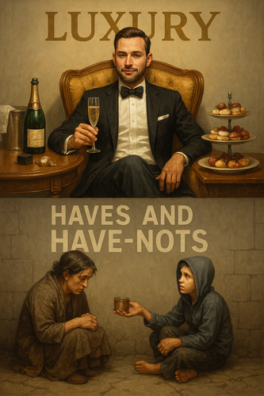

Luxury
(
Le luxe, c'est comme un jardin suspendu au-dessus du quotidien. Dans le monde du Luxury, il évoque la perfection : une montre suisse aux rouages d'or, une voiture qui feutre le bruit du vent — symbole de rareté et d'excellence.

Mais dans le monde des nantis, ce jardin est privé, clos par des murs de privilèges. Les démunis, eux, restent au pied, regardant les fleurs sans pouvoir les cueillir.

Imagine une table de banquet : d'un côté, mets raffinés et cristal ; de l'autre, ceux qui servent, rêvant d'une simple assiette pleine. Voilà, le luxe vu d'en haut et d'en bas.
)

un milliardaire :
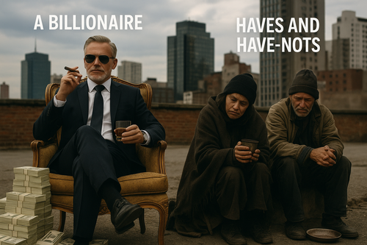

A billionaire
(
Un milliardaire, c'est comme un joueur d'échecs qui possède tout l'échiquier, pendant que les autres n'ont qu'un pion. Il détient une fortune qui dépasse le milliard, soit mille millions — une montagne d'or si haute qu'elle touche les nuages.

Dans le monde des haves and have-nots, il symbolise l'extrême des "nantis" : ceux qui peuvent changer les règles du jeu économique d'un simple geste, pendant que d'autres tentent juste de survivre sur la même grille.

Imagine une ville où un homme achète un gratte-ciel d'un coup de stylo, tandis qu'une famille peine à payer son loyer : c'est là toute la distance entre un milliardaire et le reste du monde.
)

un parvenu :


An upstart
(
Un « parvenu », c'est comme un voisin qui passe d'un petit studio à un palais du jour au lendemain, mais garde les mêmes manières maladroites et voyantes que dans l'ancien quartier.​

En anglais, on dirait « an upstart » : quelqu'un qui grimpe très vite dans l'échelle sociale ou du pouvoir, et qui se comporte de façon un peu brutale ou prétentieuse une fois en haut.​

Du côté « nantis / démunis », imagine un garçon pauvre qui gagne soudain une fortune, méprise aussitôt ses anciens amis de quartier, s'affiche avec des marques tapageuses, mais les riches installés le regardent comme un intrus mal éduqué : il a l'argent des « haves », mais reste, à leurs yeux, un parvenu venu des « have-nots ».​
)

les pouvoirs établis :
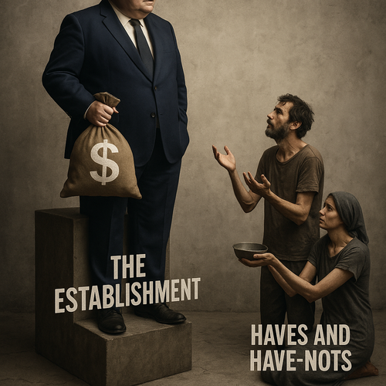

The establishment
(
«Les pouvoirs établis», c'est comme ceux qui tiennent les clés du château : gouvernement, grandes entreprises, médias influents, hauts responsables, bref «The establishment», le petit groupe qui décide de l'agencement de la maison commune et veut garder l'ordre tel quel.​

Face à eux, il y a les «nantis» (ceux qui vivent au cœur du château, avec chauffage, banquets, réseaux) et les «démunis» (ceux qui restent dehors, derrière les grilles, avec peu de ressources et presque aucune voix). Cette opposition, en anglais, s'appelle souvent les «haves and have-nots».​

Imagine une ville où un cercle de riches propriétaires, de banquiers et d'élus se retrouve dans le même club privé : ils décident des loyers, des grands projets, des lois locales. Ils ne sont pas forcément méchants, mais ils tiennent le volant, tandis que la majorité des habitants ne fait que subir les virages qu'ils prennent pour eux.​
)

la haute société :

The upper class
(
Imagine une ville vue d'en haut : au sommet d'une colline dorée vivent les gens de la haute société. Ce sont les héritiers, les puissants, ceux qui possèdent le temps et les moyens de tout diriger sans se salir les mains.

Plus bas, dans la vallée, s'activent les autres, ceux qui travaillent pour faire tourner cette grande machine. Eux forment les démunis, les have-nots, qui rêvent parfois d'atteindre la colline.

C'est un peu comme un majestueux dîner de gala : certains sont assis à la table, verre de cristal à la main, tandis que d'autres servent les plats, espérant un jour goûter au festin.
)

la bourgeoisie :

The upper middle class
(
La bourgeoisie, c'est comme l'étage intermédiaire d'un immeuble social : ni le grenier misérable, ni le penthouse royal, mais les grands appartements confortables où vit « the upper middle class », ceux qui ont de bons revenus, des diplômes, des propriétés, et une vie assez sécurisée et respectable.​

Dans l'image des « haves and have-nots », la bourgeoisie, ce sont les passagers en classe affaires : ils ne pilotent pas forcément l'avion comme les ultra-riches, mais ils voyagent assis, servis, loin de la soute où s'entassent les démunis.​

Imagine une ville : au sommet de la colline, quelques villas immenses des très riches ; en bas, un quartier délabré des pauvres ; entre les deux, un large plateau de maisons propres avec jardins, bonnes écoles et bureaux bien chauffés : ce plateau-là, ce monde à l'abri mais pas tout-puissant, c'est la bourgeoisie.​
)

le standing :

Status
(
Le «standing», c'est le niveau où l'on se tient dans l'échelle sociale, comme la hauteur d'un étage dans un immeuble de prestige.​

En anglais, on parlerait de «status» : ce que les autres voient de toi - ton métier, ton style de vie, les signes extérieurs qui montrent ton rang.​y

Pour les «haves and have-nots», le standing sépare ceux qui vivent au dernier étage, avec vue sur la ville, de ceux qui sont au sous‑sol : même immeuble, mais pas le même niveau de confort, de sécurité ni de possibilités.​
)

la classe moyenne :

The middle class
(
La classe moyenne, c'est comme le pont solide entre deux rives d'une rivière : d'un côté, les nantis — ceux qui nagent dans l'abondance ; de l'autre, les démunis — ceux qui peinent à rester à flot. Ce pont relie les deux mondes.

Ces personnes n'ont pas des yachts luxueux, mais elles ne rament pas non plus dans la misère. Elles vivent confortablement, paient leurs factures, partent parfois en vacances.

Imagine une ville : en haut des collines, de grandes villas ; en bas, des logements modestes ; entre deux, des maisons à étage, bien tenues — c'est là que vit la classe moyenne.
)

les pauvres :

The poor
(
« Les pauvres » désigne les personnes qui manquent de ressources matérielles (argent, logement, sécurité), par contraste avec « les riches » ou « les nantis », qu'on appelle en anglais « the poor » et « the haves and the have-nots ».​

Imagine une grande table pleine de nourriture : les nantis sont assis, servis à volonté, tandis que les démunis restent debout derrière, tendant l'assiette sans être sûrs d'avoir un plat entier.​

Être pauvre, ce n'est pas seulement avoir peu d'argent, c'est vivre en bordure de la fête : on entend la musique, on voit les lumières, mais on n'a ni billet d'entrée ni costume pour y participer pleinement.​
)

les couches inférieures :

The lower classes
(
Les « couches inférieures » désignent les personnes au bas de l'échelle sociale, celles dont les revenus, le pouvoir et la sécurité sont les plus faibles, ce qu'on appelle en anglais « the lower classes ».​

Imagine un immeuble social : au dernier étage, les appartements sont lumineux, spacieux, avec balcon ; ce sont les nantis, ceux qui ont du capital, des réseaux, des diplômes. Au rez-de-chaussée, près du bruit et de la poussière de la rue, vivent les démunis : petits salaires, chômage instable, peu d'épargne, toujours à craindre la prochaine facture.​

Dans cette image, « les nantis et les démunis » ou « haves and have-nots » opposent ceux qui possèdent l'immeuble, choisissent l'étage où ils habitent, et ceux qui subissent la maison et n'ont pas la clé de l'ascenseur social.​
)

les dépossédés :

The dispossessed
(
«Les dépossédés», ce sont ceux à qui on a enlevé plus que de l'argent : le confort, la sécurité, parfois même la parole ou le pouvoir de décider de leur vie.​

En anglais, «the dispossessed» évoque des gens comme expulsés de la grande maison de la société : ils voient la lumière par les fenêtres, mais dorment dehors, sans clés ni droit d'entrée.​

Dans l'opposition «les nantis et les démunis / haves and have-nots», imagine un banquet : certains invités ont plusieurs assiettes pleines devant eux, d'autres n'ont même pas une chaise. Un ouvrier licencié qui regarde son ancienne usine tourner sans lui, c'est un «dépossédé» : il voit la richesse circuler, mais il n'a plus ni place, ni part, ni voix à la table.​
)

les nécessiteux :

The needy
(
Les nécessiteux, ce sont ceux qui manquent du strict essentiel pour vivre : nourriture, logement, soins. Imagine une lampe sans huile : elle existe, mais ne peut briller.

Dans le monde, on distingue les nantis, qui possèdent l'huile — richesse, sécurité, confort — et les démunis, qui cherchent juste une goutte pour allumer leur flamme.

Pense à deux enfants à l'école : l'un vient avec un sac plein de cahiers neufs, l'autre partage un vieux crayon. Le second, c'est le nécessiteux.
)

les défavorisés. :

The underprivileged
(
Les défavorisés, ce sont ceux qui vivent en bordure du festin du monde, regardant les autres festoyer sans pouvoir goûter au banquet.

Dans une ville, les nantis habitent sur la colline, leurs maisons brillent la nuit. Plus bas, dans l'ombre, les démunis partagent un même toit troué, rêvant simplement d'eau chaude et de pain frais.

Les « underprivileged » n'ont pas moins de valeur, mais moins de chances au départ. Leur course commence bien après le coup de sifflet, et pourtant, ils courent tout de même.
)

les indigents :

The destitute
(
Les indigents, ce sont ceux dont les poches sont vides et les espoirs légers comme des feuilles sèches. Ils n'ont pas de quoi répondre à leurs besoins essentiels — ni toit sûr, ni repas complet.

Face à eux, se dressent les nantis, baignés dans l'abondance, souvent inconscients du gouffre social qui les sépare des démunis.

Imagine une table longue comme une rivière : à une extrémité, des plats débordants ; à l'autre, des assiettes vides. Les indigents, ce sont ceux qui n'ont même pas de chaise.
)

les chômeurs :

The unemployed
(
Les « chômeurs » sont les personnes sans emploi qui souhaitent travailler et cherchent un poste, ce qu'on appelle en anglais « the unemployed ».​

Imagine une grande ville comme un stade : sur le terrain, il y a ceux qui ont un travail, et dans les gradins, les chômeurs qui attendent qu'on les appelle pour entrer jouer.​

Quand on parle des « nantis et des démunis » (« haves and have-nots »), les chômeurs sont souvent parmi les démunis, car sans salaire régulier ils restent au bord du terrain pendant que les nantis jouent le match de la richesse.​
)

le chômage :

Unemployment
(
Le chômage, c'est comme être prêt pour un match, en tenue, mais rester sur le banc parce qu'aucune équipe ne t'appelle. On a l'énergie, le temps, le désir de jouer... mais pas de terrain.

En anglais, on parle d'« unemployment » : des personnes capables et disponibles pour travailler, mais sans poste, comme des ouvriers devant une usine fermée, regardant les machines tourner sans eux.

Dans le monde des nantis et des démunis, le chômage agrandit le fossé : les « haves » sont dans le train, assis au chaud, alors que les « have-nots » restent sur le quai. Le chômeur, lui, attend que la porte s'ouvre, billet en main, mais le train ne s'arrête jamais vraiment pour lui.
)

les sans-abri (les SDF) :

The homeless
(
Les « sans-abri » (SDF) sont des personnes qui n'ont pas de « chez-soi » stable : elles dorment dans la rue, dans des abris de fortune ou des hébergements temporaires, sans toit sûr et durable au‑dessus de leur tête. En anglais, on parle de « homeless people », littéralement « personnes sans maison », pour désigner cette même réalité de vie sans logement stable.​

Quand on parle des « nantis et des démunis » (« haves and have-nots »), on imagine une ville vue d'en haut : d'un côté, des immeubles lumineux avec appartements chauffés et frigos pleins (les nantis) ; de l'autre, des trottoirs froids où certains dorment sous des cartons (les démunis, dont les sans-abri). Le terme « sans-abri » met donc l'accent sur ceux qui se trouvent tout en bas de cette échelle, privés même du premier niveau de confort : un toit sûr.​

Image concrète : un soir d'hiver, deux frères. L'aîné rentre dans un appartement chaud, ferme sa porte, prépare à manger : c'est un « have », il possède un foyer. Le cadet, lui, cherche un coin sec sous un porche, avec un sac de couchage et un sac plastique pour ses affaires : il est « homeless », un sans-abri, un « have-not » qui ne possède même pas un endroit à lui pour dormir.​
)

la pauvreté :

Poverty
(
La pauvreté, c'est comme marcher pieds nus sur une route brûlante pendant que d'autres roulent en voiture de luxe. Elle traduit le manque — de ressources, de choix, d'espoir parfois.

En anglais, poverty désigne cet état où les besoins essentiels — nourriture, toit, santé — ne sont pas assurés. C'est vivre chaque journée comme une bataille pour survivre.

Les haves and have-nots, ou les nantis et les démunis, forment deux rives d'un même fleuve : les uns festoient sur des yachts, les autres rament pour ne pas se noyer.
)

la privation :

Hardship / Deprivation
(
La privation, c'est comme marcher pieds nus sous la pluie tandis qu'à côté, d'autres roulent au sec dans une voiture chauffée. C'est le manque de ce qui rend la vie digne ou confortable.

Dans le domaine du hardship / deprivation, cela évoque la dureté du quotidien : l'eau qu'il faut aller puiser loin, le ventre vide, la maison froide en hiver. C'est une vie où chaque besoin devient un combat.

Face aux haves and have-nots, la privation trace une ligne invisible entre ceux qui ont tout et ceux qui manquent de tout. Imagine une table de banquet : les premiers festoient, les autres regardent par la fenêtre, le ventre creux.
)

le dénuement :

Destitution
(
Le dénuement évoque un état de vide total, comme une coquille nue battue par les vents, où l'on manque du strict nécessaire pour survivre. Dans la destitution (en anglais), c'est la misère noire : plus d'argent, de toit ni de nourriture.​

Imagine un homme dans une ruelle sombre, sous une pluie glacée, son manteau en lambeaux ne le protégeant plus ; il fouille les poubelles pour un croûton, son regard éteint par la faim. C'est le dénuement incarné, opposé à l'abondance.​

Avec les nantis et les démunis (haves and have-nots), les premiers trônent dans des palaces dorés, repus de richesses, tandis que les démunis, shadows faméliques, errent au bord du gouffre social.​
)

L'indigence :

Destitution
(
L'indigence, c'est comme un arbre sans racines : il existe, mais ne trouve rien pour nourrir sa vie. Dans le domaine de la destitution, elle désigne la pauvreté absolue — quand tout manque, du pain jusqu'à la dignité.

Face aux « nantis » (the haves), les « démunis » (the have-nots) vivent l'indigence comme une ombre collée à leurs pas. Elle n'est pas seulement financière, mais aussi sociale et symbolique.

Imagine une ville où certains roulent en voiture brillante, pendant qu'un autre, sous le pont, partage un morceau de pain rassis avec son chien. Cet homme est l'incarnation vivante de l'indigence.
)

la détresse :

Misery
(
La détresse, c'est comme être perdu au milieu d'un océan sans rive en vue : on crie, mais les vagues étouffent la voix. Elle engloutit l'esprit quand tout semble s'écrouler.

Dans Misery, la détresse devient prison : un auteur blessé, cloué au lit, dépend entièrement d'une admiratrice dérangée. Son impuissance — autant physique que morale — illustre la souffrance d'un être sans échappatoire.

Chez les haves and have-nots, la détresse, c'est le vide entre deux mondes : les riches regardent le ciel depuis leurs tours dorées, tandis qu'en bas, les pauvres lèvent les yeux, espérant une corde qui ne descend jamais.
)

la misère noire :

Squalor
(
«La misère noire», c'est la pauvreté si extrême qu'elle colle à la peau comme une boue froide, où chaque jour est une bataille juste pour manger et se laver.​

Dans le domaine du «squalor», cela veut dire vivre dans un taudis qui tombe en ruine, avec murs moisis, odeurs d'égout et enfants jouant près des poubelles au lieu d'une cour propre.​

Pour «les nantis et les démunis», imagine une ville coupée en deux : sur la colline, des villas illuminées, piscines et frigos pleins; en bas, au pied de la colline, des baraques en tôle où l'on compte les pièces pour acheter du pain, en regardant de loin les lumières des riches.​
)

une situation désespérée :

A plight
(
Une situation désespérée, c'est comme un navire frappé par la tempête, sans voile ni gouvernail. On voit l'horizon, mais chaque vague semble vouloir engloutir le dernier espoir.

Dans le domaine de "a plight", c'est l'état d'une personne coincée sans issue - un paysan pris entre la famine et la dette, incapable de nourrir les siens ni de fuir.

Chez les nantis et les démunis, c'est l'enfant des rues regardant un banquet derrière une vitre : la faim d'un côté, l'indifférence de l'autre — deux mondes séparés par un mur invisible.
)

le fait d'être sans-abri :

Homelessness
(
Être sans-abri, c'est vivre sans toit, comme un navire sans port. Chaque nuit devient une quête d'abri, chaque matin un nouveau départ dans le brouillard de l'incertitude.

Dans le domaine du Homelessness, cela désigne non seulement l'absence de maison, mais surtout la perte d'un espace sûr, intime, où l'on appartient. C'est être présent partout, mais attendu nulle part.

Face aux Haves and have-nots, c'est le contraste criant : certains ferment leurs volets pour la nuit, d'autres cherchent un porche pour dormir. Imagine un homme sous un pont, regardant les fenêtres éclairées — deux mondes qui se frôlent sans jamais se rejoindre.
)

un bidonville. :

A shanty town
(
Un bidonville, ou shanty town en anglais, c'est comme une ville faite de bric et de broc posée à la lisière de la « vraie » ville, avec des maisons en tôle, en bois, en cartons, sans sécurité ni confort.​

Imagine une colline où les toits en métal s'entassent comme des boîtes de conserve, des chemins de terre boueux, peu d'eau potable et presque pas d'électricité : c'est là que vivent les plus démunis, les have-nots, à quelques minutes seulement des quartiers modernes.​

Face à eux, en bas de la colline, les nantis, les haves, habitent dans des immeubles brillants, avec jardins, voitures et lumière partout : le bidonville, c'est cette frontière visible entre deux mondes qui se regardent sans vraiment se rencontrer.​
)

un mendiant :

A beggar
(
Un mendiant, c'est comme une fleur qui pousse entre deux dalles de béton : fragile, ignorée, mais bien vivante. Il tend la main non par paresse, mais parce que la vie l'a dépouillé de tout sauf de l'espoir.

Dans le monde des haves and have-nots, il incarne la faille du système : pendant que certains possèdent des palais, lui cherche quelques pièces pour se nourrir.

Imagine une avenue dorée où défilent les voitures de luxe ; sur le trottoir, un homme en guenilles regarde ces vitres teintées passer — deux mondes face à face, séparés par un simple regard.
)

un abri :

A shelter
(
Un abri, c'est d'abord un toit qui arrête la pluie : en anglais, on dira "a shelter", comme une petite maison de fortune où l'on se cache du vent et du danger, même si ce n'est qu'un simple auvent troué.​

Mais un abri, c'est aussi tout ce qui protège de la dureté du monde : un refuge pour les sans‑abri, un centre d'accueil, ou même un endroit calme où l'on se sent enfin en sécurité.​

Imagine une nuit d'orage : dans une grande villa éclairée, les "haves", les nantis, dînent au chaud, tandis qu'en face, sous un pont, les "have‑nots", les démunis, serrent leurs couvertures humides autour d'eux ; le mot "abri" devient alors la ligne invisible qui sépare ceux qui ont un refuge de ceux qui n'en ont pas.​
)

une soupe populaire :

A soup kitchen
(
Une « soupe populaire » est un lieu où l'on offre gratuitement un repas chaud aux personnes sans moyens, l'équivalent de « a soup kitchen » en anglais.​

Imagine une longue table en hiver : d'un côté, ceux qui ont de grands frigos pleins, de l'autre, ceux qui n'ont presque rien, les « démunis » ou « have-nots » face aux « nantis » ou « haves ».​

Concrètement, c'est comme si les riches habitants d'un quartier finançaient chaque soir un grand chaudron de soupe sur la place, où les plus pauvres viennent faire la queue pour ne pas se coucher le ventre vide.​
)

les inadaptés :

Misfits
(
Les inadaptés sont comme des pièces de puzzle qui ne rentrent dans aucun trou, même si elles sont parfaites en elles-mêmes. Dans le monde des Misfits, ce sont ceux dont la manière de penser, d'aimer ou de vivre détonne avec la norme — comme un oiseau bleu parmi des corbeaux gris.

Face aux nantis et démunis, les inadaptés sont souvent ceux coincés entre deux mondes : pas assez riches pour briller, pas assez pauvres pour être secourus. Ils dérangent l'ordre établi.

Imagine un jeune inventeur dans un quartier de luxe : il rêve grand, mais ses idées bousculent les habitudes. Les riches le trouvent trop idéaliste, les pauvres trop prétentieux. Il n'appartient à aucun camp : voilà un inadapté.
)

un marginal :

A dropout
(
Un marginal, c'est comme quelqu'un assis sur le bord d'un terrain de foot alors que tout le monde joue au centre : il voit le match, mais il ne fait pas vraiment partie de l'équipe.​

Dans le sens "dropout", c'est l'élève qui quitte l'école et sort du chemin tracé : pendant que les autres montent l'escalier classique études-métier-salaire, lui coupe à travers champs, parfois sans plan ni protection.​

Dans "les nantis et les démunis / haves and have-nots", imagine une grande ville : en haut de la colline, les villas lumineuses des "haves", en bas, dans l'ombre, ceux qui manquent de tout et restent à la marge économique et sociale, presque invisibles sur la photo de groupe.​
)

